MALVA

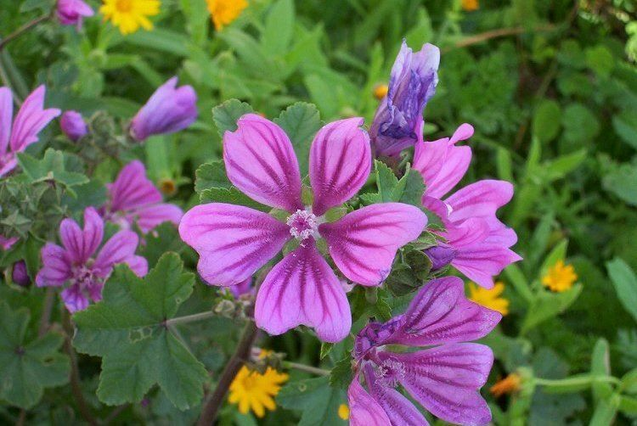

La malva è una pianta erbacea perenne appartenente alla famiglia delle Malvceaea diffusa un po’ ovunque anche in condizioni ambientali estreme.
E’ una pianta alta dai 30 cm al metro con steli ricoperti da peluria. Le foglie palminervie e trilobate sono appuntite agli apici e appaiono di colore verde prato.
Agli apici degli steli sottili e flessibili, nel periodo della fioritura, sbocciano gruppi di fiori di colore violetto chiaro con venature di viola più intenso.
La malva fiorisce dal mese di giugno in poi.

COLTIVAZIONE
Esposizione: ama i luoghi soleggiati ma cresce bene anche in quelli semiombrosi.
Terreno: qualunque tipo purchè ben drenato e misto a sabbia.
Annaffiature: annaffiare regolarmente nei periodi di prolungata siccità.
Concimazione: concimare ogni 3 – 4 mesi, lontano dal periodo di raccolta, con concimi granulari a lenta cessione.

SEMINA
La semina della malva si effettua in primavera in terreno specifico. Dopo la germinazione, quando le piantine avranno raggiunto l’altezza di circa 8 - 10 cm si rinvasano in singoli contenitori. In piena terra vanno invece diradate ad una distanza di circa 20 cm.
Raccolta
La raccolta si effettua in primavera inoltrata avendo però l’accortenza di non sradicare la pianta (estinzione) ma raccogliere solo foglie e fiori.

